正则化项L1和L2的直观理解

1. 正则化（Regularization）

机器学习中几乎都可以看到损失函数后面会添加一个额外项，常用的额外项一般有两种，英文称作ℓ1-norm和ℓ2-norm，中文称作L1正则化和L2正则化，或者L1范数和L2范数。

L1正则化和L2正则化可以看作是损失函数的惩罚项。所谓『惩罚』是指对损失函数中的某些参数做一些限制。对于线性回归模型，使用L1正则化的模型叫做Lasso回归，使用L2正则化的模型叫做Ridge回归（岭回归）。下图是Python中Lasso回归的损失函数，式中加号后面一项即为L1正则化项。

C:\Users\19097\Desktop\1.jpg

下图是Python中Ridge回归的损失函数，式中加号后面一项即为L2正则化项。

C:\Users\19097\Desktop\2.jpg

一般回归分析中回归w表示特征的系数，从上式可以看到正则化项是对系数做了处理（限制）。L1正则化和L2正则化的说明如下：

* L1正则化是指权值向量w中各个元素的绝对值之和，通常表示为||w||1
* L2正则化是指权值向量w中各个元素的平方和然后再求平方根（可以看到Ridge回归的L2正则化项有平方符号），通常表示为||w||2

那添加L1和L2正则化有什么用？下面是L1正则化和L2正则化的作用，这些表述可以在很多文章中找到。

* L1正则化可以产生稀疏权值矩阵，即产生一个稀疏模型，可以用于特征选择
* L2正则化可以防止模型过拟合；一定程度上，L1也可以防止过拟合

1. 稀疏模型与特征选择

上面提到L1正则化有助于生成一个稀疏权值矩阵，进而可以用于特征选择。为什么要生成一个稀疏矩阵？

稀疏矩阵指的是很多元素为0，只有少数元素是非零值的矩阵，即得到的线性回归模型的大部分系数都是0。通常机器学习中特征数量很多，例如文本处理时，如果将一个词组作为一个特征，那么特征数量会达到上万个。在预测或分类时，那么多特征显然难以选择，但是如果代入这些特征得到的模型是一个稀疏模型，表示只有少数特征对这个模型有贡献，绝大部分特征是没有贡献的，或者贡献微小（因为它们前面的系数是0或者是很小的值，即使去掉对模型也没有什么影响），此时我们就可以只关注系数是非零值的特征。这就是稀疏模型与特征选择的关系。

1. L1正则化和特征选择

假设有如下带L1正则化的损失函数：J=J0+α∑|w|

其中J0是原始的损失函数，加号后面的一项是L1正则化项，α是正则化系数。注意到L1正则化是权值的绝对值之和，J是带有绝对值符号的函数，因此J是不完全可微的。机器学习的任务就是要通过一些方法（比如梯度下降）求出损失函数的最小值。当我们在原始损失函数J0后添加L1正则化项时，相当于对J0做了一个约束。令L=α∑|w|，则J=J0+L，此时我们的任务变成在L约束下求出J0取最小值的解。考虑二维的情况，即只有两个权值w1和w2，此时L=|w1|+|w2|，对于梯度下降法，求解J0的过程可以画出等值线，同时L1正则化的函数L也可以在w1w2的二维平面上画出来。如下图：

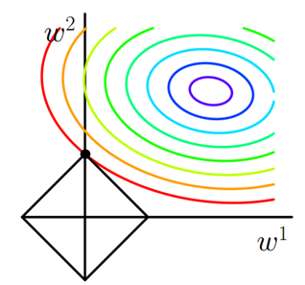

图中等值线是J0的等值线，黑色方形是L函数的图形。在图中，当J0等值线与L图形首次相交的地方就是最优解。上图中J0与L在L的一个顶点处相交,这个顶点就是最优解。注意到这个顶点的值是(w1,w2)=(0,w)。可以直观想象，因为L函数有很多『突出的角』（二维情况下四个，多维情况下更多），J0与这些角接触的机率会远大于与L其它部位接触的机率，而在这些角上，会有很多权值等于0，这就是为什么L1正则化可以产生稀疏模型，进而可以用于特征选择。

而正则化前面的系数α可以控制L图形的大小。α越小，L的图形越大（上图中的黑色方框）；α越大，L的图形越小，可以小到黑色方框只超出原点范围一点点，这是最优点的值(w1,w2)=(0,w)中的w可以取到很小的值。

1. L2正则化

假设有如下带L2正则化的损失函数：J=J0+α∑w2，同样可以画出他们在二维平面上的图形，如下：

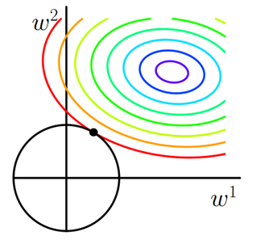

二维平面下L2正则化的函数图形是个圆，与方形相比，被磨去了棱角。因此J0与L相交时使得w1或w2等于零的机率小了许多，这就是为什么L2正则化不具有稀疏性的原因。

1. L2正则化和过拟合

拟合过程中通常都倾向于让权值尽可能小，最后构造一个所有参数都比较小的模型。因为一般认为参数值小的模型比较简单，能适应不同的数据集，也在一定程度上避免了过拟合现象。可以设想一下对于一个线性回归方程，若参数很大，那么只要数据偏移一点点，就会对结果造成很大的影响；但如果参数足够小，数据偏移得多一点也不会对结果造成什么影响，专业一点的说法是『抗扰动能力强』。

****那为什么L2正则化可以获得值很小的参数？****

以线性回归中的梯度下降法为例。假设要求的参数为θ，hθ(x)是我们的假设函数，那么线性回归的代价函数如下：

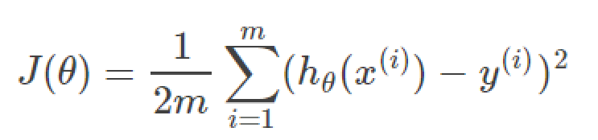

那么在梯度下降法中，最终用于迭代计算参数θ的迭代式为：

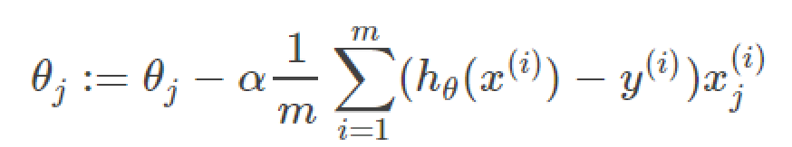

其中α是learning rate. 上式是没有添加L2正则化项的迭代公式，如果在原始代价函数之后添加L2正则化，则迭代公式会变成下面的样子：

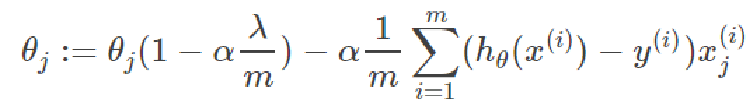

其中λ就是正则化参数。从上式可以看到，与未添加L2正则化的迭代公式相比，每一次迭代，θj都要先乘以一个小于1的因子，从而使得θj不断减小，因此总得来看，θ是不断减小的。

最开始也提到L1正则化一定程度上也可以防止过拟合。之前做了解释，当L1的正则化系数很小时，得到的最优解会很小，可以达到和L2正则化类似的效果。

1. 正则化参数的选择

* L1正则化参数

通常越大的λ可以让代价函数在参数为0时取到最小值。

* L2正则化参数

参考图2，λ越大，L2圆的半径越小，最后求得代价函数最值时各参数也会变得很小。